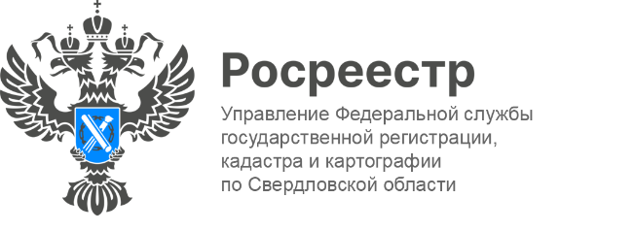

**ПРЕСС-РЕЛИЗ**

Свердловский Росреестр и Филиал ППК Роскадастр по УРФО поддерживают участников специальной военной операции и членов их семей

Управление Росреестра по Свердловской области сообщает, что участники СВО могут получить консультацию по всем вопросам, связанным с государственным кадастровым учетом и государственной регистрацией прав на недвижимое имущество по телефону: **8(343) 375-40-40**.

«*Поддержка является ключевым моментом для участников СВО и членов их семей. С марта в наше ведомство поступило 30 заявлений для осуществления учетно-регистрационных действий в отношении объектов – участников СВО. Документы рассмотрены в приоритетном порядке в возможно короткие сроки*» - сообщает руководитель управления Росреестра по Свердловской области **Игорь Цыганаш.**

Кроме того, наследники погибших участников СВО освобождены от уплаты государственной пошлины за государственную регистрацию права собственности при наследовании недвижимого имущества.

*«ППК «Роскадастр» оказывает помощь участникам СВО при восстановлении правоустанавливающих документов на объекты недвижимости (предоставление сведений Единого государственного реестра недвижимости в виде копий соответствующих документов, выписок, копий документов, находящихся на хранении в государственном фонде данных, полученных в результате проведения землеустройства). За период апрель-май 2025 года филиалом отработано 67 запросов о предоставлении сведений указанной категории граждан»* - пояснил директор филиала ППК Роскадастр по Уральскому федеральному округу **Рафаэль Лутфуллин**.

Национальной палатой кадастровых инженеров реализуется Всероссийский волонтёрский проект «Вместе с героями». В рамках проекта возможно бесплатно заказать кадастровые работы (технические или межевые планы) по бытовой недвижимости. [Со списком волонтеров можно ознакомиться по ссылке.](https://ki-rf.ru/wp-content/uploads/2025/04/%D1%81%D0%BF%D0%B8%D1%81%D0%BE%D0%BA-%D0%B2%D0%BE%D0%BB%D0%BE%D0%BD%D1%82%D0%B5%D1%80%D0%BE%D0%B2.pdf)

**Контакты для СМИ:** Пресс-служба Управления Росреестра по Свердловской области

+7 343 375 40 81

[press66_rosreestr@mail.ru](mailto::press66_rosreestr@mail.ru)

[www.rosreestr.gov.ru](http://www.rosreestr.gov.ru)

620062, г. Екатеринбург, ул. Генеральская, 6 а.